**Завдання 09-09**

Є жорсткий диск. Скільки біт треба вибрати, щоб з імовірністю, яка дорівнює 0,997, частота появи одиниці відрізнялась би від ймовірності появи одиниці не більше ніж на 0,5 %?   
**Розв’язок**

Використаємо формулу

2Ф($\sqrt{n/pq}$),

в якій візьмемо

= 0,005;

Вважатимемо, що імовірність появи одиниці дорівнює імовірності появи нуля.

*p = q* = 0,5;

0,997.

2Ф($\sqrt{n/pq}$) = 0,997  
Маємо:

 0,4985.

За таблицею значень функції Лапласа знаходимо, що значенню 0,4985 наближено відповідає аргумент 2,97, тобто

 =2,97.

Звідки .

**Відповідь:** 88210

**Завдання 10-09**

Дана вибірка кількості пакетів, які прийшли на сервер від 100 різних клієнтів. Щоб оцінити загальний стан мережі:

1. Побудувати варіаційний (дискретний або інтервальний) ряд наданої вибірки.
2. Зробити графічне зображення вибірки.
3. Побудувати емпіричну функцію розподілу.
4. Обчислити вибіркові медіану, моду, асиметрію.

Вибірка:

0 0 3 1 1 0 0 0 0 0 2 1 0 1 0 1 0 2 0 0 0 1 2 2 0

2 0 0 2 0 0 0 1 1 0 2 0 3 0 1 1 0 1 0 0 0 2 2 1 1

0 2 0 0 1 1 0 0 0 0 0 0 2 0 0 0 1 1 1 0 3 0 2 1 2

0 0 1 0 1 0 0 1 1 0 0 0 0 0 1 1 0 2 0 0 1 2 0 0 0

Відсортована:

0 0 0 0 0 0 0 0 0 0 0 0 0 0 0 0 0 0 0 0 0 0 0 0 0

0 0 0 0 0 0 0 0 0 0 0 0 0 0 0 0 0 0 0 0 0 0 0 0 0

0 0 0 0 0 0 1 1 1 1 1 1 1 1 1 1 1 1 1 1 1 1 1 1 1

1 1 1 1 1 1 1 2 2 2 2 2 2 2 2 2 2 2 2 2 2 2 3 3 3

**Вибірка та її графічне зображення**

Побудуємо варіаційний ряд наданої вибірки. Так як обсяг вибірки достатньо великий *(n=100)* і вибірка має багато однакових чисел, то для первинної обробки краще всього використати дискретний варіаційний ряд:

|  |  |  |  |  |
| --- | --- | --- | --- | --- |
| хi* | 0 | 1 | 2 | 3 |
| ni | 56 | 26 | 15 | 3 |
| wi | 0,56 | 0,26 | 0,15 | 0,03 |
| win | 0,56 | 0,82 | 0,97 | 1 |

Де:

 –варіанти, різні числа, що повторюються, розташовані в порядку зростання (i=1..4);

*ni* – частота, кількість повторювань варіанти ;

wi – частість, відношення частоти ni варіантидо обсягу вибірки n;

 – величина (*i=1..4*) (використовується для побудови емпіричної функції розподілу).

Графічне зображення вибірки за допомогою полігону частот:

Використовуючи підрахунки накопиченої частості, побудуємо емпіричну функцію розподілу.



Побудуємо графік знайденої функції.

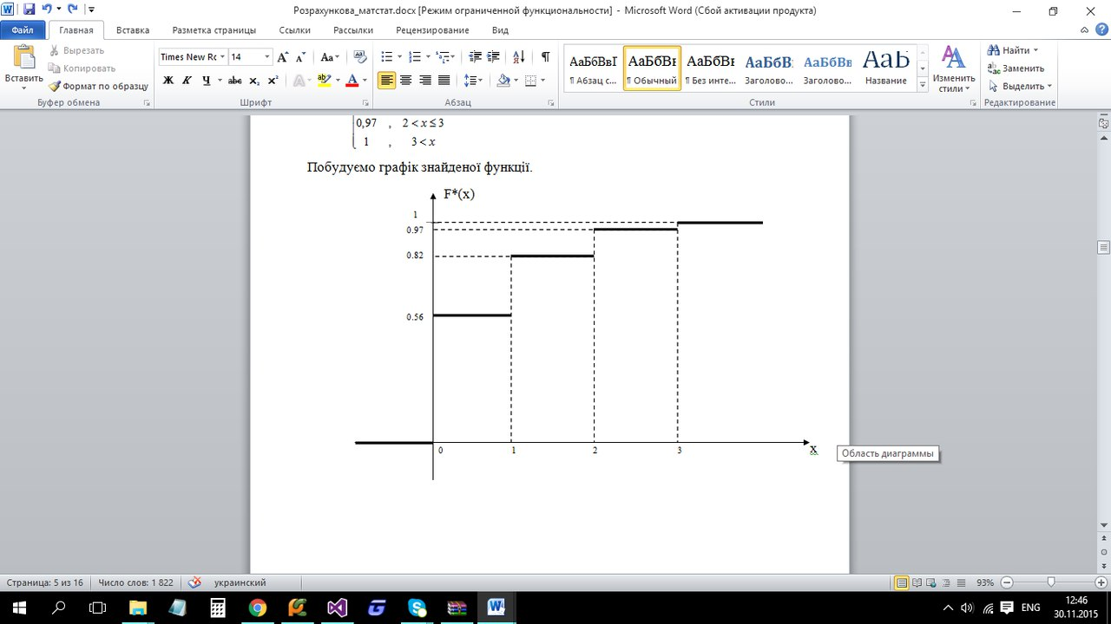

**Емпіричні характеристики генеральної сукупності**

Обчислимо вибіркові(емпіричні) медіану, моду та асиметрію.

Емпіричною модою  називається варіанта, якій відповідає найбільша частість. , якщо . З варіаційного ряду видно, що *nk=56, хk=0*, тому

Mo*=0.

Емпіричною медіаною  називають середню за розташуванням варіанту дискретного варіаційного ряду, якщо кількість варіант – непарна, і середнім арифметичним двох середніх за розташуванням варіант, якщо кількість варіант – парна. Тобто реалізацію медіани обчислюють так:



В нашому випадку *n=100*, *50-й* та *51-й* елементи = *0*,

Me*=0.

Емпіричною асиметрією називають статистику , тому спочатку необхідно знайти вибіркові початкові моменти другого та третього порядків.

, .



**Відповідь:**

Mo*=0.

Me*=0.

